附件1

活动二维码

“马克思主义·青年说”微信公众号二维码

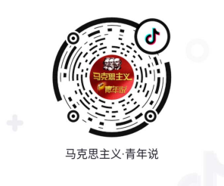
“马克思主义·青年说”抖音号二维码

附件2

第七届“马克思主义·青年说”系列活动报名表

参加项目
作者姓名 |  | 联系方式
作者单位
作品名称
作品简介 | 最多500字
另附一张封面图，格式为JPG、PNG，且不超过20mb

